**KAUNO TECHNOLOGIJOS UNIVERSITETAS**  **INFORMATIKOS FAKULTETAS**



**Intelektikos pagrindai (P176B101)**

**Laboratorinis darbas Nr. 3**

Atliko:

IFAi-0 gr. studentas

Martynas Tvaska

2022 m. gruodžio 6 d.

Priėmė:

prof. Paulauskaitė - Tarasevičienė Agnė

Arnas Nakrošis

KAUNAS

2022

Turinys

1. Užduotis 3

2. Kintamosios aibės 5

3. Implikacija 6

4. Agregacija 8

5. Defuzifikacija 10

6. Išvados 13

# Užduotis

Darbo tema: arbatpinigių palikimo fuzzy modelis.

Įvesties kintamieji:

* Maisto kokybė (0-100)
  + Neskanus [0,0,35,45]
  + Skanus [30, 50, 70, 85]
  + Tobulas [75, 90, 100,100]
* Restorano įvertinimas (0-50)
  + Blogas [0, 0, 25, 30]
  + Neutralus [20, 30, 35, 40]
  + Geras [35, 40, 50, 50]
* Aptarnavimo kokybė (0-100)
  + Prastas [0, 0, 35, 45]
  + Vidutinis [30, 45, 55, 65]
  + Geras [55, 65, 100, 100]

Išvesties kintamieji:

* Arbatpinigiai (0%-25%)
  + Mažai [0, 0, 13]
  + Normaliai [0, 13, 25]
  + Daug [13, 25, 25]

Sukurti duomenys (įvestys ir išvestys):

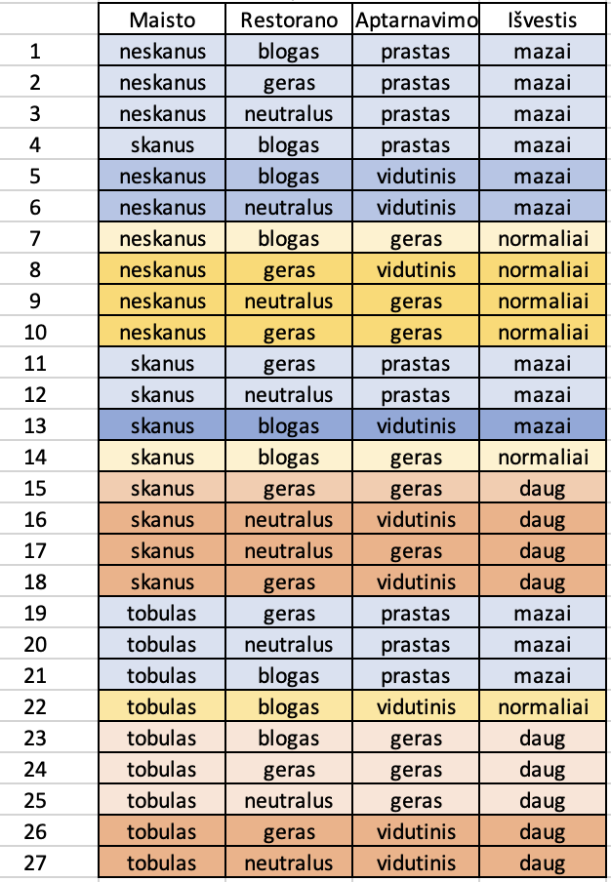

pav. Duomenų lentelė

Taisyklės:

1. Jei aptarnavimas prastas, arbatpinigiai maži
2. Jei aptarnavimas vidutinis ir maistas neskanus ir restoranas ne geras, arbatpinigiai maži
3. Jei restoranas blogas ir maistas skanus ir aptarnavimas vidutinis, arbatpinigiai maži
4. Jei aptarnavimas geras, restoranas blogas ir maistas ne tobulas, arbatpinigiai normalus
5. Jei maisto tobulas, restoranas blogas ir aptarnavimas vidutinis, arbatpinigiai normalus
6. Jei maistas neskanus, ir restoranas ne blogas ir aptarnavimas ne prastas, arbatpinigiai normalus
7. Jei maisto tobulas ir aptarnavimo geras ir restorano blogas, arbatpinigiai dideli
8. Jei restorano ir aptarnavimo ir maisto nėra maži, arbatpinigiai dideli

# Kintamosios aibės

Maisto kokybės aibė:

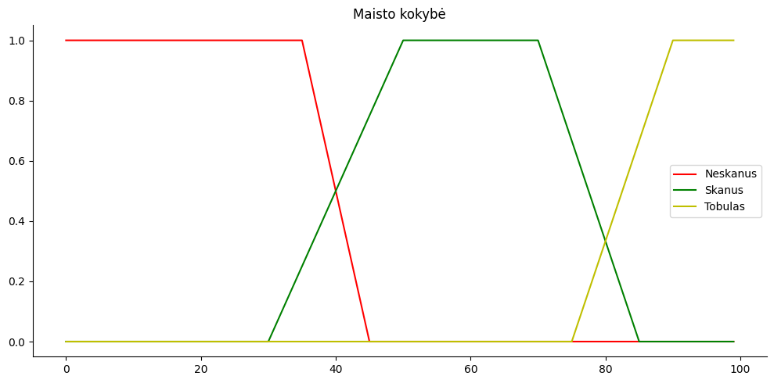

pav. Maisto kokybės aibė

Restorano įvertinimo aibė:

pav. Restorano įvertinimo aibė

Aptarnavimo aibė:

pav. Aptarnavimo aibė

# Implikacija

* + 1. Įvesties duomenys:
* Maistas: 68
* Restoranas: 10
* Aptarnavimas: 62

Implikacijos rezultatas:

5 pav. Pirmo testinio rinkinio implikacijos rezultatas

* + 1. Įvesties duomenys:
* Maistas: 82
* Restoranas: 34
* Aptarnavimas: 43

Implikacijos rezultatas:

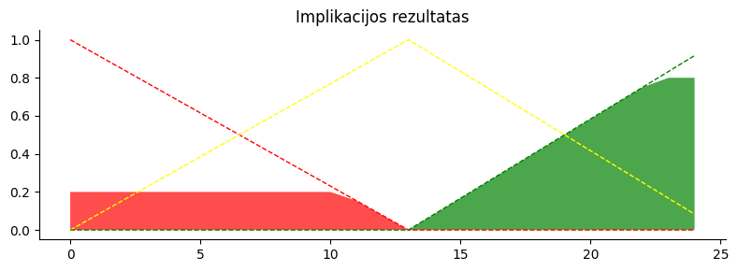

6 pav. Antro testinio rinkinio implikacijos rezultatas

* + 1. Įvesties duomenys:
* Maistas: 82
* Restoranas: 34
* Aptarnavimas: 0

Implikacijos rezultatas:

7 pav. Trečio testinio rinkinio implikacijos rezultatas

# Agregacija

# Kai aktyvuojama daugiau nei viena taisyklė, tada visos neraiškios aibės sujungiamos į vieną neraiškiąją aibę.

* + 1. Įvesties duomenys:
* Maistas: 68
* Restoranas: 10
* Aptarnavimas: 62

Agregacijos rezultatas:

8 pav. Pirmo testinio rinkinio agregacijos rezultatas

* + 1. Įvesties duomenys:
* Maistas: 82
* Restoranas: 34
* Aptarnavimas: 43

Agregacijos rezultatas:

9 pav. Antro testinio rinkinio agregacijos rezultatas

* + 1. Įvesties duomenys:
* Maistas: 82
* Restoranas: 34
* Aptarnavimas: 0

Agregacijos rezultatas:

10 pav. Trečio testinio rinkinio agregacijos rezultatas

# Defuzifikacija

Neraiškioji aibė, paverčiama į tikslų skaičių.

Juodos spalvos linija – rezultatas centroido metodu

Tamsiai mėlynos spalvos – rezultatas bisektoriaus metodu

Šviesiai mėlynos spalvos – rezultatas MOM metodu.

* + 1. Įvesties duomenys:
* Maistas: 68
* Restoranas: 10
* Aptarnavimas: 62

Defuzifikacijos rezultatas:

11 pav. Pirmo testinio rinkinio defuzifikacijos rezultatas

* Centroid 12.04 Bisector 12.22 Mean of maximum 13.0
  + 1. Įvesties duomenys:
* Maistas: 82
* Restoranas: 34
* Aptarnavimas: 43

Defuzifikacijos rezultatas:

12 pav. Antro testinio rinkinio defuzifikacijos rezultatas

Centroid 15.66 Bisector 18.61 Mean of maximum 23.5

* + 1. Įvesties duomenys:
* Maistas: 82
* Restoranas: 34
* Aptarnavimas: 0

Defuzifikacijos rezultatas:

13 pav. Trečio testinio rinkinio defuzifikacijos rezultatas

Centroid 4.33 Bisector 3.81 Mean of maximum 0.0

# Išvados

* Fuzzy modelis veikia korektiškai